Zurich et Cudrefin, le 1.7.2022

**Communiqué de presse du groupe de travail « Filets de vigne »**

Filets de vigne : évitons de piéger les animaux !

**Les raisins en cours de maturation sont souvent protégés contre l'appétit des oiseaux par des filets de vigne. Mais si ces derniers ne sont pas correctement montés, ils représentent un grand risque pour les oiseaux et autres animaux. Le groupe de travail « Filets de vigne » a créé un outil permettant de signaler les filets qui ne sont pas correctement tendus ou les oiseaux qui y sont pris.**

Toute personne qui veut protéger les vignes contre la prédation des oiseaux à l'aide de filets, doit veiller à ce que les animaux sauvages ne puissent pas subir de dommages. Cependant, il arrive régulièrement que des oiseaux et des petits animaux se prennent dans des filets de vigne mal installés. Les filets insuffisamment tendus, les filets qui traînent par terre et les filets qui ne sont pas retirés immédiatement après les vendanges peuvent être fatals aux oiseaux et autres animaux. Afin d'éviter des souffrances supplémentaires, les cas de filets mal montés ou d'animaux libérés des filets de vigne peuvent être signalés à l'aide du nouveau formulaire d’annonce en ligne.

Le devoir général de diligence exige des utilisatrices et des utilisateurs de filets de vigne qu'ils contrôlent régulièrement les filets, qu'ils remédient immédiatement aux éventuels défauts et qu'ils libèrent aussitôt les animaux pris au piège. Lorsque des animaux sont pris dans des filets de vigne, ils doivent être libérés immédiatement et le plus doucement possible. Si cela n'est pas possible en l'espace de quelques minutes, le filet doit être découpé autour des animaux et ceux-ci libérés des fils. Ce n'est qu'en cas d'échec et/ou si les animaux sont blessés qu'ils doivent être immédiatement amenés dans une station de soins. Pour les animaux plus grands ou qui se défendent, il est recommandé de contacter le garde-faune.

Lorsque des particuliers libèrent des animaux, les dommages causés aux filets de vigne doivent être réduits au minimum et immédiatement signalés. Pour de tels cas – ainsi que pour signaler les filets de vigne qui n'ont pas été montés correctement – un formulaire en trois langues est désormais disponible. Celui-ci a été développé par le groupe de travail « Filets de vigne » et est disponible sur le site Internet de VITISWISS, la Fédération suisse pour le développement d’une vitiviniculture durable.

Les coordonnées du lieu de découverte et les faits constatés peuvent y être indiqués, et trois photos justificatives au maximum peuvent y être jointes. Par la suite, les représentants régionaux de l'interprofession prennent contact avec les viticulteurs concernés et leur demandent de remettre immédiatement en ordre les filets de vigne qui n'ont pas été montés correctement ou d'enlever immédiatement les filets de vigne après la récolte. Les omissions et les manquements dans ce contexte peuvent faire l'objet d'une plainte et entraîner des sanctions pour les exploitations viticoles concernées.

**Conseils pratiques (extraits de la fiche d’information actualisée « Protection conforme du vignoble, respectueuse des oiseaux et des autres animaux » d’Agroscope, 2021** [**D**](https://www.agroscope.admin.ch/agroscope/de/home/aktuell/newsroom/2021/07-01_vogelschutz-im-rebberg/_jcr_content/par/columncontrols/items/0/column/externalcontent.bitexternalcontent.exturl.pdf/aHR0cHM6Ly9pcmEuYWdyb3Njb3BlLmNoLzAvQWpheC9FaW56ZW/xwdWJsaWthdGlvbi9Eb3dubG9hZD9laW56ZWxwdWJsaWthdGlv/bklkPTQ5NDU4.pdf)**,** [**F**](https://www.agroscope.admin.ch/agroscope/de/home/aktuell/newsroom/2021/07-01_vogelschutz-im-rebberg/_jcr_content/par/columncontrols/items/0/column/externalcontent.bitexternalcontent.exturl.pdf/aHR0cHM6Ly9pcmEuYWdyb3Njb3BlLmNoLzAvQWpheC9FaW56ZW/xwdWJsaWthdGlvbi9Eb3dubG9hZD9laW56ZWxwdWJsaWthdGlv/bklkPTQ5NDU3.pdf)**,** [**I**](https://www.agroscope.admin.ch/agroscope/de/home/aktuell/newsroom/2021/07-01_vogelschutz-im-rebberg/_jcr_content/par/columncontrols/items/0/column/externalcontent.bitexternalcontent.exturl.pdf/aHR0cHM6Ly9pcmEuYWdyb3Njb3BlLmNoLzAvQWpheC9FaW56ZW/xwdWJsaWthdGlvbi9Eb3dubG9hZD9laW56ZWxwdWJsaWthdGlv/bklkPTQ5NDU5.pdf)**)**

Pour que les filets de vigne ne deviennent pas un piège mortel pour les animaux, il faut :

* les limiter aux vignes particulièrement exposées au risque de dégâts,
* les installer de façon conforme et
* les retirer immédiatement après les vendanges.

Pour une installation conforme, les filets doivent être tendus correctement sur l’ensemble de leur surface et aucune partie ne doit traîner au sol. Il faut régulièrement surveiller l’installation correcte et la présence d’animaux pris au piège. Les animaux pris au piège doivent immédiatement être libérés. Les animaux blessés doivent aussitôt être amenés à une station de soins ou transmis au garde-faune.

Le choix et l’utilisation des filets de vigne peuvent également se faire dans le respect des animaux :

* Préférer les filets latéraux plutôt que les filets de couverture.
* Choisir des filets avec des fils doux ou tissés de couleur claire et bien visible, plutôt que des filets avec des fils durs aux bords coupants.
* Utiliser des filets de vigne à maillage fin plutôt que grossier.

**Lien formulaire de notification en ligne (D, F, I)**

* [Feststellungsformular Tiere und Rebnetze](https://swisswine.ch/fr/formulaire-dannonce-faune-piegee-filets-mal-poses)
* [Formulaire d'annonce faune et filets](https://swisswine.ch/fr/formulaire-dannonce-faune-piegee-filets-mal-poses)
* [Segnalazione fauna e reti](https://swisswine.ch/fr/formulaire-dannonce-faune-piegee-filets-mal-poses)

**Adresses de stations de soins**

* [BirdLife Suisse](https://www.birdlife.ch/fr/content/oiseaux-blesses)
* [Station ornithologique suisse](https://www.vogelwarte.ch/fr/oiseaux/conseils/oiseaux-blesses-ou-malades/)
* [Protection Suisse des animaux PSA](http://www.protection-animaux.com/)
* [Pro Igel](https://pro-igel.ch/)

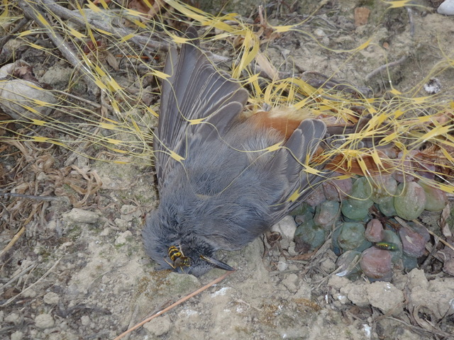

Illustration 1 Rougequeue noir mort dans un filet de vigne

**Contact**

VITISWISS BirdLife Suisse

Fabienne Python François Turrian

Belpstrasse 26 La Sauge

3007 Berne 1588 Cudrefin

Tél. : 031 398 52 62 Tél. : 079 318 77 75

Courriel : [fabienne.python@vinatura.ch](mailto:fabienne.python@vinatura.ch) Courriel : [francois.turrian@birdlife.ch](mailto:francois.turrian@birdlife.ch)

Ce communiqué de presse se réfère à la collaboration au sein du groupe de travail « Filets de vigne » dont les membres permanents sont les suivants :

